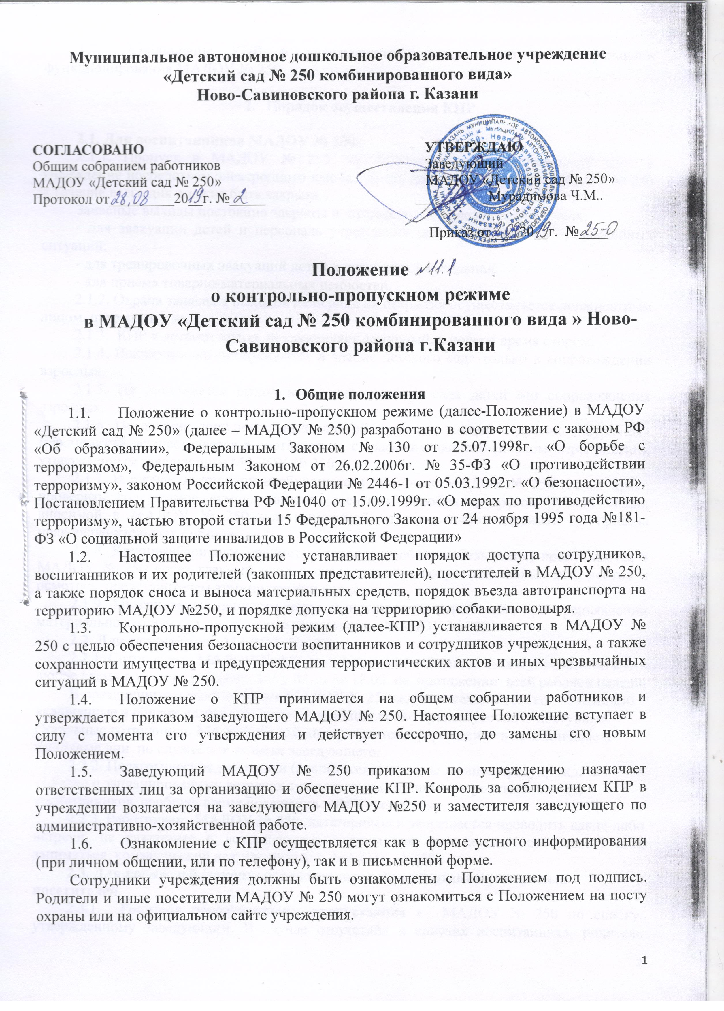
Муниципальное автономное дошкольное образовательное учреждение
«Детский сад № 250 комбинированного вида»
Ново-Савиновского района г. Казани

СОГЛАСОВАНО УТВЕРЖДАЮ
Общим собранием работников Заведующий
МАДОУ «Детский сад № 250» МАДОУ «Детский сад № 250»
Протокол от_________20__г. №_____ __________Мурадимова Ч.М..

Приказ от____20__г. №____

Положение
о контрольно-пропускном режиме
в МАДОУ «Детский сад № 250 комбинированного вида » Ново-Савиновского района г.Казани

- Общие положения
  - Положение о контрольно-пропускном режиме (далее-Положение) в МАДОУ «Детский сад № 250» (далее – МАДОУ № 250) разработано в соответствии с законом РФ «Об образовании», Федеральным Законом № 130 от 25.07.1998г. «О борьбе с терроризмом», Федеральным Законом от 26.02.2006г. № 35-ФЗ «О противодействии терроризму», законом Российской Федерации № 2446-1 от 05.03.1992г. «О безопасности», Постановлением Правительства РФ №1040 от 15.09.1999г. «О мерах по противодействию терроризму», частью второй статьи 15 Федерального Закона от 24 ноября 1995 года №181-ФЗ «О социальной защите инвалидов в Российской Федерации»
  - Настоящее Положение устанавливает порядок доступа сотрудников, воспитанников и их родителей (законных представителей), посетителей в МАДОУ № 250, а также порядок сноса и выноса материальных средств, порядок въезда автотранспорта на территорию МАДОУ №250, и порядке допуска на территорию собаки-поводыря.
  - Контрольно-пропускной режим (далее-КПР) устанавливается в МАДОУ № 250 с целью обеспечения безопасности воспитанников и сотрудников учреждения, а также сохранности имущества и предупреждения террористических актов и иных чрезвычайных ситуаций в МАДОУ № 250.
  - Положение о КПР принимается на общем собрании работников и утверждается приказом заведующего МАДОУ № 250. Настоящее Положение вступает в силу с момента его утверждения и действует бессрочно, до замены его новым Положением.
  - Заведующий МАДОУ № 250 приказом по учреждению назначает ответственных лиц за организацию и обеспечение КПР. Конроль за соблюдением КПР в учреждении возлагается на заведующего МАДОУ №250 и заместителя заведующего по административно-хозяйственной работе.
  - Ознакомление с КПР осуществляется как в форме устного информирования (при личном общении, или по телефону), так и в письменной форме.
Сотрудники учреждения должны быть ознакомлены с Положением под подпись. Родители и иные посетители МАДОУ № 250 могут ознакомиться с Положением на посту охраны или на официальном сайте учреждения.
  - Соблюдение КПР в учреждении является обязательным условием функционирования МАДОУ № 250.

- Порядок осуществления КПР
2.1. Для воспитанников МАДОУ № 250.
2.1.1. Пропуск в МАДОУ № 250 осуществляется через центральный вход в учреждение посредством электронного ключа. Дверь центрального входа МАДОУ № 250 в течение всего дня должна быть закрыта.
Запасные выходы постоянно закрыты и открываются в следующих случаях;
- для эвакуации детей и персонала учреждения при возникновении чрезвычайных ситуаций;
- для тренировочных эвакуаций детей и персонала учреждения;
- для приема товарно-материальных ценностей.
2.1.2. Охрана запасных выходов на период их открытия осуществляется должностным лицом, открывшим их.
2.1.3. КПР в дневное время осуществляет дежурный, в ночное время сторож.
2.1.4. Воспитанники пропускаются в здание детского сада только в сопровождении взрослых.
2.1.5. Не допускается выход из здания детского сада детей без сопровождения взрослых.
2.1.6. Посещение дополнительных занятий, кружков, секций и других внеурочных мероприятий осуществляется в соответствии с графиком занятий (планом мероприятий), утвержденным заведующим МАДОУ № 250.
2.1.7. В случае экстренной необходимости дежурные МАДОУ № 250 имеют право проверить содержимое сумок, пакетов, свертков, коробок и другой ручной клади, вносимой в МАДОУ № 250 или выносимой из него, либо задержать до приезда правоохранительных органов.
2.1.8. Крупногабаритные предметы (ящики, коробки, мебель и пр.) пропускаются в МАДОУ № 250 через главный вход с предъявлением сопроводительных документов и осмотром представителем администрации учреждения.
2.1.9. Материальные ценности могут выноситься из учреждения при предъявлении материального пропуска, заверенного заведующим МАДОУ № 250.
2.2. Для сотрудников МАДОУ № 250.
2.2.1. Сотрудники МАДОУ № 250 могут приходить и находиться в учреждении в любое время в течение рабочего дня с 07.30 до 18.00 на протяжении всей рабочей недели.
В праздничные и выходные дни МАДОУ № 250 могут посещать только сотрудники, включенные в список должностных лиц, имеющих право круглосуточного доступа. Остальные сотрудники МАДОУ № 250 пропускаются в учреждение в праздничные и выходные дни по служебной записке заведующего.
2.2.2. Педагогические работники (воспитатели) должны заранее предупреждать сторожа о запланированных встречах с родителями (законными представителями) воспитанников, сообщив время посещения и ФИО родителя.
2.2.3. Работникам МАДОУ № 250 категорически запрещается проводить какие-либо встречи, не связанные с деятельностью учреждения, приглашать посторонних лиц, заниматься коммерческой деятельностью в МАДОУ № 250.
2.3. Для родителей (законных представителей) воспитанников и иных посетителей.
2.3.1. Родители воспитанников пропускаются в МАДОУ № 250 по списку, утвержденному заведующим. В случае отсутствия в списках воспитанника, родитель (законный представитель) вместе с воспитанником или иной посетитель допускается в учреждение с разрешения администрации после предъявления документа, удостоверяющего личность и регистрации его в Журнале регистрации посетителей.
2.3.2. Родители (законные представители) не допускаются в МАДОУ № 250 с крупногабаритной ручной кладью. При необходимости, ответственный за осуществление КПР, имеет право досмотреть ручную кладь.
2.3.3. При проведении родительских собраний, праздничных мероприятий сотрудники МАДОУ № 250, передают информацию о количестве посетителей дежурному.
2.3.4. При появлении у здания и нахождении длительное время посторонних лиц, сообщить в правоохранительные органы и усилить меры КПР.
2.4. Для вышестоящих организаций, проверяющих лиц, и других посетителей МАДОУ № 250.
2.4.1. Лица, не связанные с образовательным процессом, посещающие МАДОУ № 250 по тем или иным причинам пропускаются в учреждение при предъявлении документа, удостоверяющего личность, и по согласованию с администрацией МАДОУ № 250 с записью в журнале учета посетителей.
2.4.2. Должностные лица, прибывшие в МАДОУ № 250 с проверкой, пропускаются при предъявлении документа, удостоверяющего личность, с записью в журнале учета посетителей. Проверяющий должен предъявить документ (приказ, распоряжение, предписание), на основании которого проводиться проверка и уведомить администрацию МАДОУ № 250 о причине и цели проверки.
2.4.3. Группы лиц, посещающих МАДОУ № 250 для участия в семинарах, конференциях, совещаниях и т.д. пропускаются в здание при предъявлении документа, удостоверяющего личность, в соответствии со списками посетителей, заверенными заведующим МАДОУ № 250, и с записью в журнале учета посетителей.
2.5. Для автотранспортных средств.
2.5.1. Въездные ворота МАДОУ № 250 должны быть постоянно закрыты на замок.
2.5.2. На территорию МАДОУ № 250 беспрепятственно пропускается автотранспорт экстренных и аварийных служб. Сотрудники экстренных служб пропускаются в МАДОУ № 250 по предъявленным служебным удостоверениям.
2.5.3. Допуск и парковка на территории МАДОУ № 250 разрешается автомобильному транспорту обслуживающих организаций (поставка продуктов, вывоз мусора) на основании договора, с обязательной отметкой в соответствующем журнале данных водителей и автотранспортных средств.
2.5.4. Въезд на территорию личного транспорта сотрудников категорически запрещается.
2.5.5. Сотрудник ответственный за осуществление КПР открывает и закрывает въездные ворота для въезда и выезда автотранспорта.
2.5.6. Парковка иного автотранспорта (кроме указанного в п.п. 2.5.2., 2.5.3,) на территории МАДОУ № 250, у периметрового ограждения и у въездных ворот в учреждение строго запрещена.
2.6. Для ремонтно-строительных организаций.
2.6.1. Рабочие и специалисты ремонтно-строительных организаций пропускаются в МАДОУ № 250 в соответствии со списками рабочих и специалистов, заверенных директором ремонтно-строительной организации. На основании заключенного договора и предоставленных списков заведующего МАДОУ № 250 издает приказ о допуске рабочих в МАДОУ № 250 и режиме работы ремонтно-строительной бригады.
2.6.2. Для проведения ремонтных работ не допускаются лица, незарегистрированные в г. Казани и Республики Татарстан.
2.6.3. Категорически запрещается проживание рабочих и специалистов в МАДОУ № 250 на время проведения ремонтных работ.

- В случае чрезвычайной ситуации
3.1. В случае чрезвычайной ситуации пропускной режим в МАДОУ № 250 ограничивается до момента ликвидации ЧС или получения разрешения от специальных служб на возобновление нормальной работы МАДОУ № 250.
3.2. Порядок оповещения, эвакуации сотрудников учреждения и воспитанников на случай ЧС (пожар, стихийное бедствие, угроза совершения террористического акта и т.д.), а также порядок их охраны разрабатывается заведующим МАДОУ № 250 и заместителем по АХР.
3.3. По установленному сигналу тревоги все лица, находящиеся в здании МАДОУ № 250 должны эвакуироваться из учреждения согласно планам эвакуации в соответствующие эвакуационные зоны.

- Обязанности участников образовательного процесса, посетителей при осуществлении контрольно-пропускного режима (КПР)

4.1. Заведующий МАДОУ № 250 обязан:
- издавать приказы, инструкции необходимые для осуществления КПР
- для улучшения работы КПР вносить изменения в Положение
- определять порядок контроля и ответственных за организацию КПР
- осуществлять оперативный контроль за выполнением Положения, работой ответственных лиц, дежурных воспитателей
4.2. Заместитель заведующей по АХР обязан:
- обеспечить исправное состояние двери со звонком
- обеспечить рабочее состояние системы освещения
- обеспечить свободный доступ к аварийным и запасным выходам
- обеспечить исправное состояние дверей, окон, замков, задвижек, ворот, калиток, фрамуг, стен, крыши и т.д.
- обеспечить рабочее состояние системы аварийной подсветки указателей маршрутов эвакуации.
- осуществлять организацию и контроль за выполнением Положения всех участников образовательного процесса.
4.3. Дежурные лица МАДОУ № 250 обязаны:
- осуществлять контроль за допуском родителей детей (законных представителей), посетителей в здание детского сада и въезда автотранспорта на территорию МАДОУ № 250.
- осуществлять обход территории и здания в течение дежурства с целью выявления нарушений правил безопасности, делать записи в «Журнале обхода территории».
- задавать посетителям вопросы следующего содержания: назовите по фамилии, имени и отчеству из работников МАДОУ № 250 к кому хотите пройти, назвать имя, фамилию и дату рождения ребёнка, представителями которого вы являетесь, цель визита, была ли договорённость о встрече (дата, время). Запросить документ, удостоверяющего личность, обязательно зарегистрировать в Журнале учёта посетителей, проводить до места назначения и передать другому сотруднику.
- при необходимости (обнаружение подозрительных лиц, взрывоопасных или подозрительных предметов и других возможных предпосылок к чрезвычайным ситуациям) принимать решения и руководить действиями для предотвращения чрезвычайных ситуаций (согласно инструкциям по пожарной безопасности, гражданской обороне, охране жизни и здоровья детей и т.д.).
- выявлять лиц, пытающихся в нарушении установленных правил проникнуть на территорию детского сада, совершить противоправные действия в отношении детей, работников и посетителей, имущества и оборудования образовательного учреждения. В необходимых случаях с помощью средств связи подать сигнал правоохранительным органам, вызвать группу задержания вневедомственной охраны.
4.4. Сторожа МАДОУ № 250 обязаны:
- осуществлять обход территории и здания в течение дежурства с целью выявления нарушений правил безопасности, делать записи в «Журнале обхода территории».
- при необходимости (обнаружение подозрительных лиц, взрывоопасных или подозрительных предметов и других возможных предпосылок к чрезвычайным ситуациям) принимать решения и руководить действиями для предотвращения чрезвычайных ситуаций (согласно инструкций по пожарной безопасности, гражданской обороне, охране жизни и здоровья детей и т.д.).
- выявлять лиц, пытающихся в нарушении установленных правил проникнуть на территорию детского сада, совершить противоправные действия в отношении воспитанников, работников и посетителей, имущества и оборудования образовательного учреждения. В необходимых случаях, с помощью средств связи подать сигнал правоохранительным органам, вызвать группу задержания вневедомственной охраны.
- исключить доступ в МАДОУ № 250 работникам, детям и их родителям (законным представителям) в выходные и праздничные дни, за исключением лиц допущенных по письменному разрешению заведующего или заместителем заведующего по АХР.
4.6. Работники МАДОУ № 250 обязаны:
- работники МАДОУ № 250, к которым пришли дети со взрослыми или посетители, должны осуществлять контроль за пришедшим на протяжении всего времени нахождения в здании и на территории детского сада.
- проявлять бдительность при встречи в здании и на территории детского сада с посетителями (уточнять к кому пришли, проводить до места назначения и передавать другому сотруднику).
- работники групп, прачечной, кухни должны следить за основными и запасными выходами (должны быть всегда закрыты на запор) и исключать проход работников, родителей детей и посетителей через данные входы.
4.7. Родители (законные представители) детей МАДОУ № 250 обязаны:
- приводить и забирать детей лично, не поручать это малоизвестным и неблагонадежным лицам, осуществлять вход и выход из детского сада только через центральный или групповые входы.
- при входе в здание детского сада родители должны проявлять бдительность и интересоваться к кому проходит посетитель, если он проходит вместе с ним по одному звонку, проводить его до места назначенияили передать работнику МАДОУ № 250.
4.8. Посетители обязаны:
- ответить на вопросы работника
- после входа в здание следовать чётко в направлении места назначения
- после выполнения цели посещения осуществлять выход чётко в направлении центрального выхода
- не вносить в детский сад объёмные сумки, коробки, пакеты и т.д.
- представляться, если работники МАДОУ № 250 интересуются вашей личностью и целью визита

- Участникам образовательного процесса и посетителям запрещается

5.1. Работникам МАДОУ № 250 запрещается:
- Нарушать настоящее Положение
- Нарушать инструкции по пожарной безопасности, гражданской обороне, охране жизни и здоровья детей
- Оставлять без присмотра детей, имущество и оборудование МАДОУ № 250
- Оставлять незакрытыми на запор двери, окна, фрамуги, калитки, ворота и т.д.
- Впускать на территорию и в здание неизвестных лиц и лиц, не участвующих в образовательном процессе (родственники, друзья, знакомые и т.д.)
- Оставлять без сопровождения посетителей детского сада
- Находится на территории и в здании МАДОУ № 250 в нерабочее время, выходные и праздничные дни
5.2. Родителям (законным представителям) воспитанников МАДОУ № 250 запрещается:
- Нарушать настоящее Положение
- Оставлять без сопровождения или присмотра своих детей
- Оставлять открытыми двери в детский сад и группу
- Впускать в центральный вход подозрительных лиц
- Входить в детский сад через запасные входы
- Нарушать инструкции по пожарной безопасности, гражданской обороне, охране жизни и здоровья детей
5.3. Посетителям запрещается:
- Нарушать настоящее Положение.

- Участники образовательного процесса несут ответственность

6.1. Работники МАДОУ № 250 несут ответственность за:
- Невыполнение настоящего Положения
- Нарушение инструкций по пожарной безопасности, гражданской обороне, безопасному пребыванию детей и взрослых
- Нарушение инструкции по охране жизни и здоровья детей
- Допуск на территорию и в здание МАДОУ № 250 посторонних лиц
- Допуск на территорию и в здание МАДОУ № 250 лиц в нерабочее время, выходные и праздничные дни
- Халатное отношение к имуществу МАДОУ № 250.
6.2. Родители (законные представители) воспитанников МАДОУ № 250 и посетители несут ответственность за:
- Невыполнение настоящего Положения.
- Нарушение правил безопасного пребывания детей в МАДОУ № 250.
- Нарушение условий Договора.
- Халатное отношение к имуществу МАДОУ № 250.

- Порядок доступа посетителя с собакой-поводырем

7.1. Допуск собаки-поводыря в МАДОУ № 250 возможен только при наличии документа, подтверждающего ее специальное обучение и выдаваемого по форме и в порядке, утвержденном Приказом Минтруда России от 22.06.2015 № 386н «Об утверждении формы документа, подтверждающего специальное обучение собаки-проводника, и порядка его выдачи».
7.2. При посещении МАДОУ № 250 владелец собаки-поводыря должен иметь при себе в обязательном порядке документы, подтверждающие статус собаки, как поводыря: паспорт собаки-поводыря, подтверждающий, что собака обучалась дрессуре по специальному курсу для собак-поводырей и не является агрессивной для окружающих (форма паспорта прилагается), ветеринарный паспорт (ветеринарное свидетельство) на собаку, подтверждающий наличие всех необходимых прививок и осмотра ветеринара, наличие у собаки намордника и специальной шлейки собаки-поводыря с опознавательными знаками и светоотражающими элементами.
7.3. В МАДОУ № 250 рекомендуется предусмотреть для собаки-поводыря специальное место для отдыха/ожидания, минимальный размер которого составляет 1,5м² с возможностью фиксации собаки на свободном поводке. Место отдыха/ожидания собаки-поводыря должно быть защищенным от холода (сквозняков) и перегрева и не должно располагаться на проходе.
7.4. Рекомендуется обеспечить зону отдыха/ожидания чистой подстилкой и не переворачиваемой поилкой для воды. Обеспечение водой осуществляется из водопровода, качество воды должно соответствовать ГОСТу.
7.5. При необходимости организуется специальное место для выгула собаки-поводыря. Выгул собаки осуществляется в наморднике и на поводке, в дали от тротуара, детских и спортивных площадок.
7.6. В случае, если посетитель заранее сообщает о своем приходе ответственному за сопровождение в МАДОУ № 250 маломобильных групп населения и инвалидов, по телефонам, указанным на официальном сайте образовательной организации в разделе «Доступная среда», ответственный уточняет: 1) время посещения; 2) необходимость в получении услуги на объекте; 3) наличие собаки-поводыря; 4) потребность в особых условиях ожидания собаки-поводыря на время получения услуги.
7.7. В случае явки лица с собакой-поводырем без предупреждения вахтер по телефону связывается с ответственным лицом и предупреждает о приходе посетителя с собакой-поводырем. При необходимости ответственное лицо показывает место отдыха/ожидания для собаки-поводыря, далее сопровождает владельца к месту оказания услуги.
7.8. По окончанию предоставления услуги ответственное лицо сопровождает посетителя к месту отдыха/ожидания собаки-поводыря (если ранее в этом была потребность) и уточняет необходимость в помощи по ориентации на территории детского сада.
7.9. Во время выполнения собакой-поводырем функций сопровождения запрещается посторонним лицам ее угощать, гладить, звать, так как это может отвлечь собаку от исполнения обязанностей и повлечь совершение ошибки, опасной для хозяина. Общаться с собакой можно только с разрешения ее хозяина, в свободное от выполнения функций сопровождения время.

- Заключительные положения

8.1. Срок действия Положения - до замены новым.
8.2. МАДОУ № 250 обеспечивает доступность и открытость информации путем размещения настоящего Положения на официальном сайте детского сада в сети интернет edu.tatar.ru.

